УДК 004.04

Реализация примесей в современных объектно-ориентированных средах разработки приложений баз данных

Павел Петрович Олейник | Василий Иванович Гурьянов
Шахтинский институт (филиал)  Южно-Российского государственного политехнического университета им. М.И.Платова, г. Ростов-на-Дону, Россия | Филиал Санкт-Петербургского государственного экономического университета в г.Чебоксары, г.Чебоксары, Россия

Аннотация – Один из способов расширения методов и свойств классов ООП известен как «примеси» (mixin). В языках ООП примеси реализуются посредством множественного наследования и применяются в тех случаях, когда код базового класса недоступен. Подобная же задача возникает в различных средах разработки приложений. В статье предложено решение этой проблемы на примере среды разработки приложений SharpArchitect RAD Studio.
Ключевые слова – mixin; UML; профиль UML; объектно-ориентированные базы данных; объектно-ориентированное проектирование; MDA

- Введение

П
римеси (Mixin) представляют собой определенный элемент языка программирования, реализующий какое-либо чётко выделенное поведение, применяемое для уточнения поведения других классов. В настоящее время подобные реализации используются для расширения либо системных классов, предоставляемых платформой разработки, либо для расширения функциональных возможностей сторонних классов, исходный программные коды которых отсутствуют. Во многих языках существует определенная реализация описанного. Например, в языке C# (и во всей платформе .Net) имеется синтаксическая конструкция, позволяющая описать расширенные методы (Extended Methods). Но в данный момент отсутствует возможность создания расширенных свойств.
Преимуществом примесей является то, что повышая повторную используемость текстов программ, этот метод избегает многих проблем множественного наследования. Однако при этом метод накладывает свои ограничения.
В данной статье рассмотрена реализация примесей и создание свойств для системных классов собственной среды быстрой разработки приложений БД. Введение набора системных классов позволяет упростить процесс создания приложения. При этом достаточно лишь наследоваться от системного. Со временем эксплуатации системы возникает задача во все производные от определенного системного класса добавить требуемый атрибут. С точки зрения объектно-ориентированной парадигмы необходимо объявить свойство в базовом системном классе. Т.к. исходный код системных классов отсутствует, то самым логичным способом реализации является использование примесей. Рассмотрим возникающую задачу и её решение на примере.

- Цели и задачи

Для изображения тестового примера будем использовать диаграммы классов, представленные с помощью разработанного авторами UML-профиля [1]. Профиль SharpArhitect UML Profile (SAUP) предназначен для проектирования объектно-ориентированных БД в понятиях метамодели объектной системы. Это означает, что разработчик проектирует базу данных, используя привычные диаграммы классов UML. Классы и отношения помечаются стереотипами SAUP, которые отражают метаклассы среды разработки SharpArchitect RAD Studio. Среда разработки генерирует описание сущностей предметной области на основе этих метаклассов.
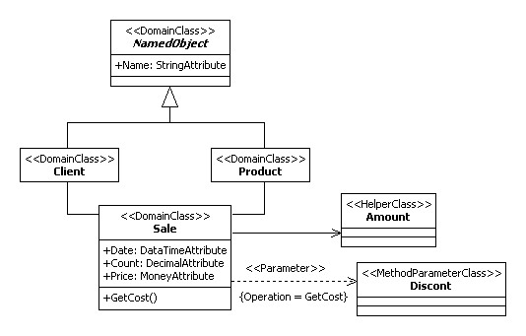
Рис.1 – Пример использования профиля SAUP

Профиль SAUP разработан таким образом, что бы обеспечить поддержку технологии MDA (Model-driven architecture) – генерации кода на основе моделей. Для этого каждый стереотип профиля определяет набор помеченных значений (tagged values), которые поставляют данные соответствующим метаклассам. Наиболее существенными для моделирования стереотипами являются стереотип «DomainClass», которым помечаются классы предметной области, и многочисленные стереотипы типов данных, такие как «StringAttribute». Отдельную группу составляют стереотипы «SystemClass», «HelperClass», «MethodParameterClass» и некоторые другие, которые не имеют аналогов в предметной области и отражают особенности среды разработки. На рис. 1 приведен пример простой предметной области, иллюстрирующий применение стереотипов SAUP.
Необходимость учета особенностей среды разработки SharpArchitect RAD Studio, таких как добавление новых свойств в системные классы, потребовало дальнейшего развития выразительных способностей языка SAUP. Ниже показано, как можно отразить в диаграммах SAUP применение примесей, и как это реализуется в самой среде разработке.

- РЕАЛИЗАЦИЯ ПРИМЕСЕЙ

Вернемся к тестовому примеру, рис.2.
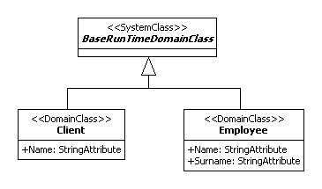
Рис. 1. Тестовый пример

Этот пример был реализован в собственной среде разработки SharpArchitect RAD Studio с применением метамодельно-ориентированного проектирования и описания сущностей предметной области в виде экземпляров метакласса [2-4]. На рисунке представлено описание классов предметной области, которые прямо или транзитивно наследуются от системного BaseRunTimeDomainClass.
Со временем возникла задача во все реализованные классы, в нашем случае в Client и Employee добавить атрибут Address. Логично это реализовать в виде атрибута базового класса BaseRunTimeDomainClass так, как это представлено на рисунке 3.
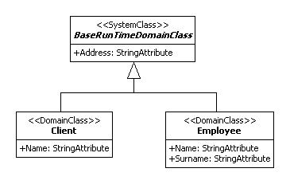
Рис. 3 – Добавление атрибута в базовый системный класс

На рис. 4 представлена фактическая реализация в унифицированной среде быстрой разработки корпоративных информационных систем SharpArchitect RAD Studio.
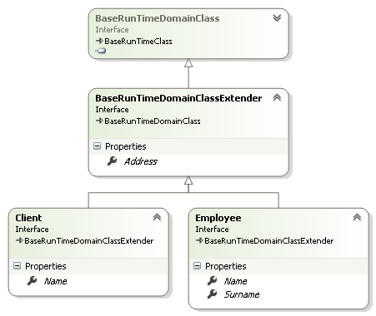
Рис. 4 – Фактическая реализация

Рассмотрим рисунок более подробно. Для реализации классов предметной области используются интерфейсы языка C#. Это необходимо для поддержки множественного наследования в SharpArchitect RAD Studio. Т.к. в системе отсутствует доступ к исходному коду системных классов, то отсутствует возможность непосредственно изменить его. Поэтому был программно сгенерирован интерфейс BaseRunTimeDomainClassExtenrer с атрибутом Address. Все реализованные классы унаследованы от данного. Т.к. генерация интерфейсов для классов предметной области выполняется программно, то с точке зрения разработчика атрибут Address объявлен именно в системном BaseRunTimeDomainClass, что и необходимо было реализовать.

- Выводы и заключение

В данной статье представлена реализация примесей в современной среде разработки приложений баз данных SharpArchitect RAD Studio. Для представления UML-диаграмм авторами был разработан собственный профиль, который позволил продемонстрировать проблему, возникшую при разработке приложений. В заключение статьи представлена фактическая реализация, которая в настоящий момент использована авторами в нескольких крупных проектах.

ССЫЛКИ

- Гурьянов В.И., Олейник П.П. UML-профиль проектирования структуры объектно-ориентированной базы данных // Объектные системы – 2015: материалы X Международной научно-практической конференции (Ростов-на-Дону, 10-12 мая 2015 г.) / Под общ. ред. П.П. Олейника. – Ростов-на-Дону: ШИ (ф) ЮРГПУ (НПИ) им. М.И. Платова, 2015., http://objectsystems.ru/files/2015/Object_Systems_2015_Proceedings.pdf
- Олейник П.П., программа для ЭВМ "Унифицированная среда быстрой разработки корпоративных информационных систем SharpArchitect RAD Studio", свидетельство о государственной регистрации № 2013618212 от 04 сентября 2013 г.
- Олейник П.П. Предметно-ориентированное проектирование структуры базы данных в понятиях метамодели объектной системы // Объектные системы – 2014: материалы VIII Международной научно-практической конференции (Ростов-на-Дону, 10-12 мая 2014 г.) / Под общ. ред. П.П. Олейника. – Ростов-на-Дону: ШИ (ф) ЮРГПУ (НПИ) им. М.И. Платова, 2014. - С. 41-46., http://objectsystems.ru/files/2014/Object_Systems_2014_Proceedings.pdf
- Pavel P. Oleynik. Metamodel-Driven Design of Database Applications. Journal of Computer Science Technology Updates, 2015, Vol.2, No. 1, pp. 15-24., dx.doi.org/10.15379/2410-2938.2015.02.01.03, http://www.cosmosscholars.com/images/JCSTU-v1n1/JCSTU-V2-N1/JCSTU-V2N1A3-Oleynik.pdf

СВЕДЕНИЯ ОБ АВТОРАХ

Олейник Павел Петрович, к.т.н, системный архитектор программного обеспечения, ОАО "Астон", доцент, Шахтинский институт (филиал) Южно-Российского государственного политехнического университета им. М.И. Платова, Россия, Ростов-на-Дону. Область интересов: Объектно-ориентированные системы, компонентное программирование, алгоритмы, системы построения пользовательского интерфейса, ERP – системы, объектно-реляционные преобразования, базы данных, шаблоны проектирования, распределённые системы. E-mail: xsl@list.ru, SPIN-код: http://elibrary.ru/author_items.asp?authorid=549092.
Гурьянов Василий Иванович, к.т.н, доцент, Филиал Санкт-Петербургского государственного экономического университета в г.Чебоксары, Россия, Чебоксары. Область интересов: Имитационное моделирование, UML, метамоделирование, онтологии, программная инженерия, объектно-ориентированные системы, шаблоны проектирования. E-mail: vg2007sns@rambler.ru, SPIN-код: 2883-8097

